
Davinci Delete on Demand

History

ricky | 2011-05-20
echo | 2011-06-13

- 文档内容
记录关于delete on demand的相关逻辑流程，以方便前期开发和后期维护。

- 操作流程
1. Auto Delete Configuration Settings.
配置文件存在于${davinci-view-service}/WEB-INF/classes/application-mapping.xml
注意:由于多个Davinci 服务可能配置在同一个davinci-server.因此,在auto delete的配置文件中,客户可以针对不同的davinci 服务配置属于它自己的Auto Delete 任务。

下面这幅图片是对应于一个Davinci service的配置。
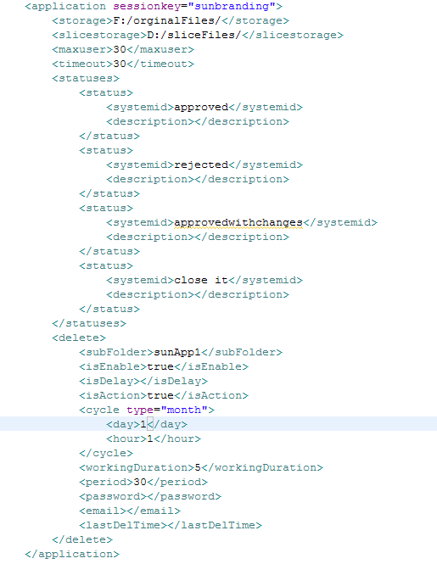
Auto Delete
新添加的配置

2. Auto delete 参数设置的定义如下:
参数 | 取值范围 | 详细描述
subFolder | Text | 表示需要删除的文件所在的相对于application.slicefolder的子目录的位置.  例如: slicefolder = “F:/test/”  如果在sliceFolder下有三个子文件夹  App1,app2,app3  app1对应于这个sessionkey.这样需要在subFolder=”app1”.  如果不填写子目录.则默认删除的文件的范围是sliceFolder下面的所有满足条件的子文件
isEnable | True/false | 设置任务有效性  True是任务有效  False是任务无效
isDelay | True/false | 因为某种原因,任务可能不会准确地在设置的时间点执行任务.如果这个值是true,表示即使过了任务的时间点,也会执行.false 表示过了任务的时间点之后,会等到下一次任务的时间点再执行。
isAction | True/false | True,Auto Delete会在下一次定时器启动后立刻执行,会无视cycle中设置的任务时间
Cycle.type | “month”/”week”/”day” | 任务执行周期类型,  Month 是按月执行  Week 是按周执行  Day 是每天执行
Cycle.day | Integer between 1 to 7 or Integer between 1 to 31 | 当cycle.type的值为month的时候.day的取值是 1 到 31的正整数,顺序表示每个月的1号到31号,当 cycle.type = ‘week’的时候 day的取值是 1 到 7 的整数, 顺序表示星期天,星期一…星期六
Cycle.hour | Integer between 0 to 24 | 表示0时到24时
workingDuration | Float 0.00 to +max | 设置删除任务运行的最长时间  如果这个值是0.表示运行没有最长期限,一直到删除任务完成为止。  如果这个值是大于0的数,表示删除任务会运行指定x小时后,就会停止，无论删除任务是否完成。  +max 是指可以大于0的任意浮点数.  比如你希望一个AutoDelete任务最多运行48小时之后就强制关闭.那么workingDuration的值就应该设置为48  当系统运行到48小时后,如果任务还没有运行结束,那么依然会强制结束.  假设客户设置执行的周期是day,那么当客户设置了workingDuration是超过24小时的值得时候.  比如任务是每天的3点钟执行.那么当AutoDelete任务运行了24个小时后,即时间达到第二天的3点钟.这个时候系统会判断前一个任务是否正在运行,如果有相同的任务正在运行则不会启动新的任务。
period | Integer 1 to +max | 这个数字指定了距离今天多久之前产生的davinci文件将会被删除掉.  Peroid必须大于等于1
password | null | 仅供内部使用
email | Email address | Auto delete任务结束后,发送报告的email地址
lastDelTime | yyyy-MM-dd HH:mm:ss | 由auto delete 进程记录的。表示上一次成功执行auto delete的时间
*.配置参数录入不符合逻辑的处理情况*
AutoDelete的log与其他任务的log不是公用一个log文件.
它的位置是:${davinci-view-service}/log/davinci.auto_delete.log

1.录入的参数的类型与规定的类型不一致
例如.isEnable要求录入的是 Boolean 值 true/false .如果在配置的时候设置的值是其他值,例如 0/1,或者非true,false的字符串.
又比如cycle.day 要求录入的是一个整数的,如果在配置的时候设置的值是浮点数或者其他非整数的值.则在davinci.auto_delete.log文件会有如下类似错误记录:
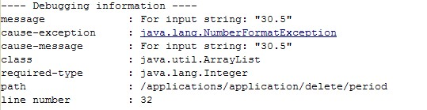
如以上的情况,在启动davinci-view-service的时候系统会报错.davinci-view-service 将无法启动.
修改办法是修改对应的参数,并重启davinci-view-service.

2.参数的取值不符合逻辑
有时候我们录入的参数虽然在类型上是符合规定的参数类型,当时参数不符合我们的一些常识逻辑.比如一个月的天数不能超过31天.也不可能小于28天.又比如一周中只存在7天,数值1~7对应于星期天~星期六.如果这里填写数值8,则就是没有意义的日子.像这种情况就是参数的取值不符合逻辑.
当发生这种情况的时候, 对应的AutoDelete的任务将不会被运行(即使已经到达应该执行的时间).并且在davinci.auto_delete.log中会每五分钟会报一次以下的错误一次.
发生上述的情况,同样是修改配置参数,然后重新启动davinci-view-service.

3.参数设置的特殊情况
Eg:当我们选择cycle.type 为 month的时候. 设置cycle.day = 31 , 如果当前月份不存在31天.则AutoDelete任务不会执行.任务会推迟到下一个日期是当月的31号时执行.
当然,如果设置了isDelay = true .并且当前的时间距离上一次执行时间(lastDelTime) >30天.则AutoDelete也会执行.

4.Email设置的方式
Davinci-view-service提供两个方式设置email.分别是在
1:${davinci-view-service}/WEB-INF/davinci.properties.
2:${davinci-view-service}/WEB-INF/classes/application-mapping.xml
在davinci.properties设置的是默认的邮件发件人,收件人,以及cc
在application-mapping.xml中可以设置针对不同sessionkey的autodelete任务的收件人.
application-mapping.xml设置的email_address会覆盖默认的收件人.
我们规定,一旦在application-mapping.xml->delete的节点下,如果不存在<email>节点或者<email>节点的内容为空.则邮件收件人使用默认的收件人(即在davinci.properties中设置的 mail.to).否则使用delete中配置的收件人
4.SmartFlow Delete Configuration Settings.

在smartflow中可以通过在Admin->System Setting->Other Setting->Davinci AutoDelete Setting.
进入AutoDelete的配置界面.通过这个界面可以很方便的修改AutoDelete的配置信息
Smartflow通过webservice接口获取以及修改上面的属性.
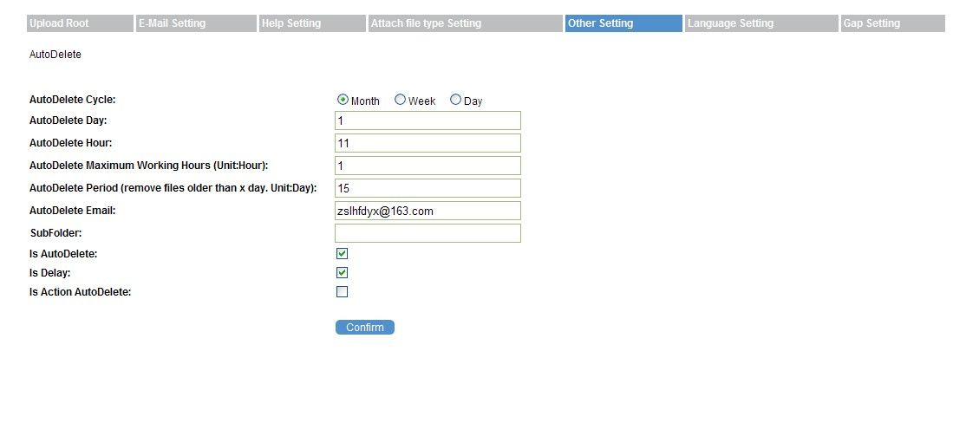
各选项的意义
选项名称 | 意义 | 对应于davinci-view-service中AutoDelete配置参数的字段
AutoDelete Cycle | Month 代表按月执行 | Cycle.type = “month”
AutoDelete Cycle | Week代表按月执行 | Cycle.type = “week”
AutoDelete Cycle | Day代表按日执行 | Cycle.type = “day”
AutoDelete Day | 当选择Cycle是Month时.则Day中的数值表示在一个月中某一天.1表示这个月的第一天,31表示这个月第31天.  当选择Cycle是Week时,则Day中的数值表示一周中的某一天.1表示星期天,7表示星期六  当选择Cycle是Day时.这个选项空的内容无效 | Cycle.day
AutoDelete Hour | 定义AutoDelete的执行的在某一天中的具体时间（0~24） | Cycle.hour
AutoDelete Maximum Working Hours | 表示一个AutoDelete的任务具体运行的最长时间.当一个AutoDelete任务超过了设置的最长运行时间后,会停止运行 | workingDuration
AutoDelete Period | 表示要N天之前的记录.比如如果填写peroid = 30.就表示要删除30天之前处理完成的记录.如果这条记录经过AutoDelete 并且触发了viewOnDemand.那么处理完成的时间按照最后一次viewOnDemand的时间为准. | peroid
AutoDelete Email | 表示当执行完AutoDelete后.整理出的报告发送到哪个email地址 | email
subFolder | 相对于Davinci Root Folder的子文件夹地址.  假设Davinci Root Folder是test  那么根据domain name 和 Davinci Root Folder可以确定需要删除的文件的根目录是F:/test.如果subFolder设置了值.则对应的AutoDelete任务需要删除的文件的根目录就是:F:/test/subFolder | subFolder
isAutoDelete | 是否激活AutoDelete功能.选择此项表明启动这个功能 | isEnable
isDelay | 是否执行延迟操作功能,即当AutoDelete错误执行时间时,会立即执行autodelete任务 | isDelay
isActionDelete | 是否立刻执行AutionDelete | isAction

三 流程图
1.定时器工作流程
开始
每五分钟执行一次
从application mapping list中获取一个任务
遍历完毕?
创建一个新线程,执行删除任务
结束
任务有效？
Y
N
N
Y
返回application-mapping.list
根据系统配置davinci.properties中session.validatekey的值.如果是false，仅返回sessionkey=”default”的设置.如果session.validatekey为true,返回所有的application-mapping设置.
2删除线程的逻辑流程
开始
与上次执行间隔>=间隔期?
=设定时间?
延时执行?
执行删除文件操作

设置立即执行开关为false
结束
记录当次执行的时间设置为非工作状态
发送执行结果邮件
立即执行?
N
N
N
N
Y
Y
Y
Y
设置任务为工作状态
非工作状态?
N
Y
参数验证
验证通过?
日数值、小时值、重复次数值、执行时间值、删除天数值
N
Y
3删除文件流程
递归删除当前记录对应的的切片文件夹下除了thumb.jpg结尾文件的所有子文件和子文件夹.
开始
删除成功?
记录成功日志
记录失败日志
N
Y
读入对应application设置的period
从success queue中搜索出符合条件的记录.合并acid相同的记录.
当前时间-date>=period
dststore like “%slicestorage +subFolder%”

遍历list
遍历完毕 或者超过执行时间
N
整理日志内容.发送email到设置的账户
结束
删除数据库success queue表中的相同acid的记录
如果是超过执行时间的,需要将尚未来得及删除的记录添加到失败日志上,并且说明失败原因是超时.

- 添加或修改删除任务逻辑流程
开始
取任务设置参数
参数为空?
抛出参数错误异常
根据sessionkey取对应的application 设置
Application 存在 ?
抛出修改无效异常
修改密码是否正确?
将修改内容更新到 application mapping list
将 application mapping list保存到 配置文件上
参数验证
验证通过?
结束
抛出参数错误异常
日数值、小时值、执行时间值、删除天数值
Y
N
N
Y
Y
N
Y
N
根据系统配置davinci.properties中session.validatekey的值.如果是false，仅返回default的application设置.如果session.validatekey为true,返回对应的sessionkey的.application设置.
- Create Session流程图
开始
上传文件存在？
N
抛出异常
结束
Filename.xml存在？
N
Y
Acid文件夹存在？
Y
调用startprocess方法,且参数isViewOnDemand=true
在acid文件夹下,只存在thumb||thumb.db||attachments.,并且文件的状态status=processed
N
Y
N
更新对应的文件记录在queue中的优先级.将所有优先级为0的记录更新为1
创建一个新的sessionInfo对象,保存此文件的信息,并生成一个随机的sessionId与这个sessionInfo建立映射,将sessionId和sessionInfo保存到HashMap中
返回sessionId
end
4.日志文件
- 每次autodelete都会新增一个新的log文件。
- 记录autodelete一共删除的文件总数。
- 记录autodelete删除了的文件的路径。（是否记录Pid）
- 记录autodelete删除失败的文件总数。
- 记录autodelete删除失败的文件的路径及其原因。（是否记录Pid）
- 记录autodelete开始时间
- 记录autodelete结束时间
- 记录autodelete一共用了多长时间

5.删除内容
目前删除的内容包括（除缩略图以外的所有文件及文件夹）：
- 每页Conversion 切片及其xml文件，切片文件夹
- 每页Separation切片及其xml文件，切片文件夹

